**授权及撤销**

授权库表概述

新装mariadb-server后，默认库Mysql

User表，存储授权用户/密码及访问权限

Db表，存放用户对库的访问权限

Tables_priv表，存储用户对表的访问权限

Columns_priv表，存储用户对字段的访问权限

设置授权

Grant 权限列表 on 数据库.表名 to ‘用户名’@’客户端地址’ identified by ‘密码’;

注意事项：

1. 当库名.表名为*.*时，匹配所有库所有表
2. 当被授权用户不存在时，自动添加相应的表记录
3. 若要添加新管理员，可以设置with grant option



权限列表all、select、update、insert、delete….

客户端地址表示：允许使用%通配符，例如%匹配任意主机、192.168.10.%匹配一个网段。

查看授权：列出自己或者指定用户的授权show grant [for ‘用户名’@’客户端地址’];

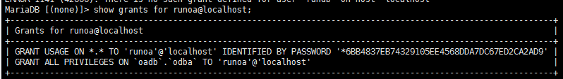



撤销授权：取消对指定用户的授权revoke 权限列表 on 库名.表名 from ‘用户名’@’客户端地址’；



**密码恢复**

跳过授权启动mysqld_safe

先停止mariadb服务

然后，直接启动mysqld_safe进程

添加—skip-grant-tables绕过验证

末尾加&在后台运行

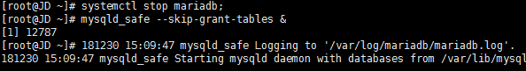

重置管理密码

以root连入数据库系统（此时无需密码）

为root设置新密码，刷新授权数据





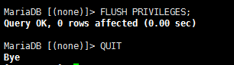

正常启动mariadb并验证

强制关闭mysqld_safe进程

然后以正常方式启动mariadb服务，验证新密码

